中国铁矿石价格指数（CIOPI）

中国钢铁工业协会 2014年8月15日印发

一、进口铁矿石价格（OPI）
8月15日，直接进口铁矿石62%品位干基粉矿到岸价格为91.94美元/吨，环比每吨上升0.76美元，升幅为0.83%；当月平均价格为92.97美元/吨。
8月15日，现货贸易进口铁矿石62%品位干基粉矿人民币含税价格为682.76元/吨，环比每吨上升3.44元，升幅为0.51%，当月平均价格为691.47元/吨。
8月15日，直接进口铁矿石58%品位干基粉矿到岸价格为78.87美元/吨，环比每吨上升0.97美元，升幅为1.25%；当月平均价格为79.20美元/吨。
8月15日，现货贸易进口铁矿石58%品位干基粉矿人民币含税价格为591.32元/吨，环比每吨上升3.39元，升幅为0.58%，当月平均价格为597.17元/吨。
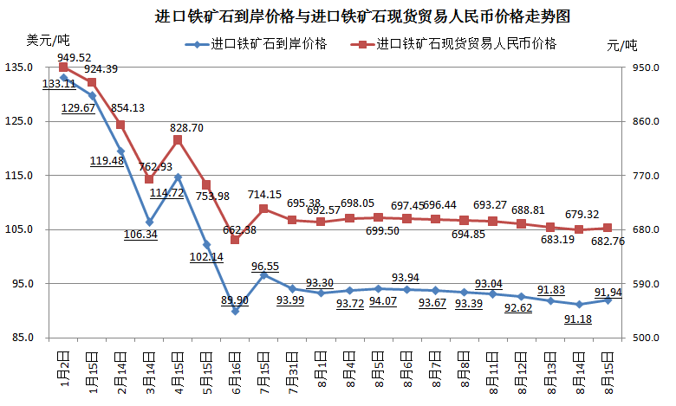
二、国产铁矿石价格
8月15日，国产铁矿石62%品位干基铁精矿含税价格为728.06元/吨，环比每吨下降0.08元，降幅为0.01%，比进口铁矿石高45.30元/吨，升高幅度为6.63%；当月平均价格为728.07元/吨，比进口铁矿石高36.60元/吨，升高幅度为5.29%。
8月15日，国产铁矿石65%品位干基铁精矿含税价格为818.05元/吨，环比每吨下降0.09元，降幅为0.01%，当月平均价格为818.05元/吨。
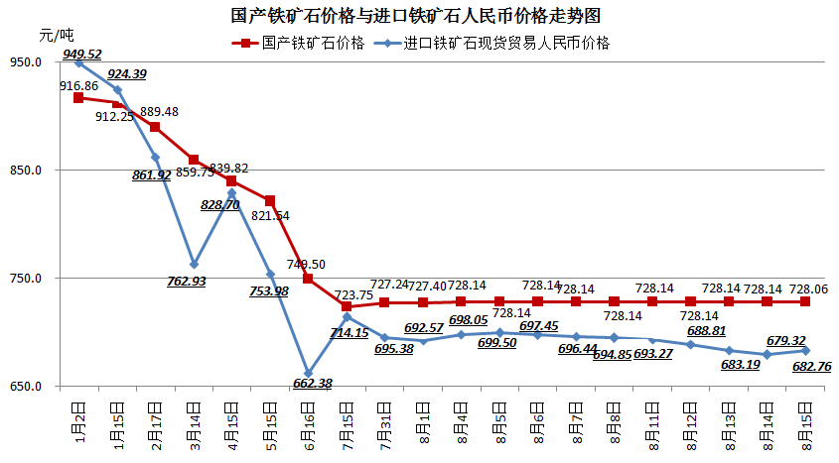
三、中国铁矿石价格指数（CIOPI）
8月15日，中国铁矿石价格指数（CIOPI）322.49点，环比上升1.93点，升幅为0.60%。其中：国产铁矿石价格指数为282.94点，环比下降0.03，降幅为0.01%；进口铁矿石价格指数为340.39点，环比上升2.41点，升幅为0.83%。
